财务预算
进行预算编制（下）
这是直接工资预算表：
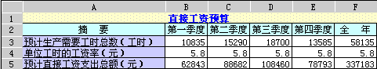
这是直接工资预算表的公式：
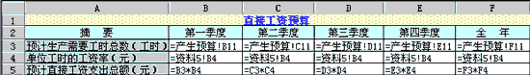
这是制造费用表：
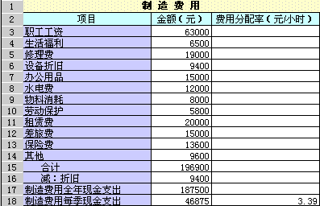
这是制造费用表的公式：
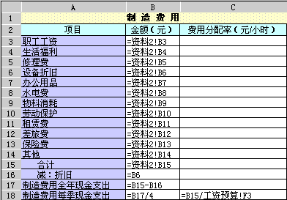
这是管理费用表。
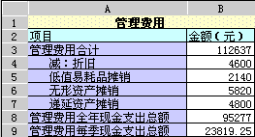
这是管理费用表的公式。
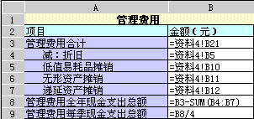
这是财务费用表，这是财务费用表的公式。
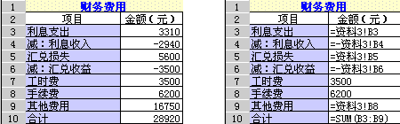
这是销售费用预算表。
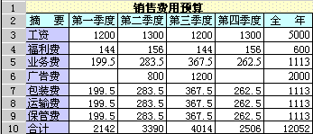
这是销售费用预算表的公式。
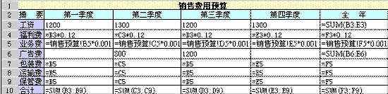
最后这张大表就是现金收支预算表。
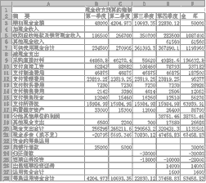
点击看原图
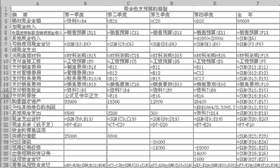
这张表是在各业务部门的预算编制完成后，财务部门根据各分预算得出的，表中几乎用到了上面所有表的内容。这是现金收支预算表的公式。有了第十九行以前的数据后可得到现金支出合计，并可以对现金多余或不足做出调整。在第二十三行到二十八行中，我们对数据做了如下调整：可以看到，第一季度结束时，由于购买固定资产花去了33000元，使公司合计现金支出为-20795元，因而这时向银行借款25000元；在第二季度现金也只有五千多元，于是又向银行借款5000元。第三季度有了较大盈余，就一并归还了银行的借款，并将一部分资金用于证券投资，提高资金的利用效率。第四季度出售短期投资获利1600元，同时又在短期证券上投资10000元。当然，我们可以根据这些资料和实际的资金运筹能力，优化上面的数据表，比如，借贷可以更多些，或是购买固定资产的时间可以向后推迟等。
举一反三
可以看到，进行财务预算的思路和手工编制预算基本相同，但借助于EXCEL，可以使计算得到简化，并且所有数据是动态链接在一起的，只要原始数据有了变化，下面的预算也会随之变化，这就大大方便了数据的调试，同时也给各部门以更大的灵活性。当然，数据的调试只是小范围内的，也就是说一些原始参数只能有小的扰动，不能随意输入一些不切实际的数据，作为财务工作者应该心中有数。如果数据表更完善，还可以利用“单变量求解”进行逆向运算，比如要使利润达到一个数，只改变产量，它应当是多少。通过这个例子，希望您能掌握利用EXCEL进行财务预算的思路，并结合本单位的实际情况，制作出更佳、更实用的财务预算表。

